**기초 컴퓨터 그래픽스 – HW3**

**OpenGL API 함수를 사용한 2차원 모델링 변환 연습**

20170123 정윤진

2020.05.06 제출

**1. 프로그램 설명**

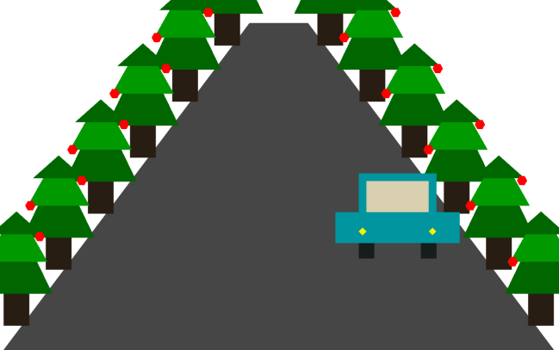

이 프로그램은 물건을 넣으면 색이 바뀌고, 물건을 모두 다 넣은 후에는 진동하면서 다른 풍경을 만들어내는 요술 모자 애니메이션이다. Open GL API를 함수를 활용, 2차원 모델링 변환을 하여 물체의 배치 및 움직임을 구현했다.

**2. 요구사항에 대한 구현**

**(a) 주어진 물체에 대한 창의적인 동적 효과 생성: 주어진 물체 중 6가지 이용**

-1 [케이크(cake)의 기하 변환]

모자 안에 다양한 동선을 그리며 케이크가 들어가는 움직임을 만들기 위해 일차 fabs 함수의 여러 인자를 조정하여 다양한 시작점, 도착점, 기울기, 빠르기, 크기로 여러 케이크가 모자 안에 들어가도록 했다. 회전하며 들어가는 효과를 주기 위해 0~360도로 rotate시켰다.

-2 [비행기(airplane)의 기하 변환]

(1) 모자 바깥쪽에서 음의 2차함수 꼴로 비행기가 모자 안에 들어가도록 동적 효과를 생성했다. 비행기의 방향이 비행기의 동선을 따라 바뀌도록 rotate를 주었다. 타이머를 이용하여 여러 비행기가 같은 동선을 따라서 연이어 움직이도록 했다. y축을 대칭으로 2가지 동선이 있는데, 오른쪽 동선의 비행기는 scale을 이용하여 길쭉한 모양으로 변환했다. 타이머를 이용하여 반짝거리는 효과를 생성했다.

(2) 모자 안쪽에서 타원형 둘레를 타고 비행기가 모자 바깥으로 솟아올랐다 다시 들어가는 효과를 생성했다. 마찬가지로 비행기의 방향이 동선을 따라 움직이도록 했다.

-3 [집(house)의 기하 변환]

모자에 흩뿌려져 내려가는 효과를 생성했다. 세로로 여러 집을 두어 각자 4가지 방법으로 회전하며 일직선으로 내려가도록 했다. 흩뿌리는 것처럼 보이기 위해 집 사이의 세로 간격을 다양하게 조정했다.

-4 [모자(hat)의 기하 변환]

처음 등장할 때 scale을 변화시켜 빈 바탕에서 점점 커지며 나타난다. 케이크, 비행기 등의 물체가 들어올 때마다 들어온 물체의 색깔로 변환된다. 모든 물체가 들어온 후에는 sin 함수의 y값의 변화를 기준으로 하는 rotate를 이용하여 진동하는 것처럼 모자가 움직이도록 했고, 진동한 후에는 다시 작아져 사라진다.

-5 [자동차(car)의 기하 변환]

먼 곳에서 S자를 그리며 점점 가까이 자동차가 다가오는 효과를 표현하기 위해 여러 크기의 y축 sin함수(sin(2x), 2sin(2x), 3sin(2x) 등)를 합친 동선을 만들었다. 자동차가 앞으로 다가올수록 scale을 변화시켜 크기도 점점 커지도록 하여 입체적인 효과를 주었다. 마우스 왼쪽 클릭으로 자동차의 x축 위치를 조정할 수 있으며 한번 클릭 시 자동차의 모양이 car, car2로 뒤바뀐다.

-6 [칵테일(cocktail)의 기하 변환]

모자에 칵테일을 붓는 듯한 효과를 주기 위해 고정된 위치에서 90도 회전시켰다.

**(b) 2차원 기하 물체를 모델링한 후, 창의적인 동적 효과 생성: 2가지의 물체 생성**

-1 [사과가 달린 나무(tree) 생성 및 기하 변환]

<물체 생성> 삼각형 세 개(잎 부분: TREE_TOP, TREE_MIDDLE, TREE_BOTTOM), 사각형 하나(밑둥: TREE_STUMP)으로 이루어진 나무 모양과 사각형 네 개(TREE_APPLE1, TREE_APPLE2, TREE_APPLE3, TREE_APPLE4) 를 합쳐 만든 사과 모양 2개를 나무 모양 위에 올려 사과가 달린 나무 물체를 생성했다.

<동적 효과> 길을 따라 양쪽에 사선으로 배치했다. 반복문과 scale반사를 이용하여 여러 나무를 배치했다. 나무가 자라는 효과를 주기 위해 y값 scale을 0부터 단계적으로 증가시켰다. 나무가 흔들리는 효과를 주기 위해 나무의 위치가 반원 둘레를 따라서 왔다 갔다 하는 동선을 설계하고 나무의 각도가 반원 둘레를 따라 변화하도록 했다.

-2 [도로(road) 생성 및 기하 변환]

<물체 생성> 사각형 하나(ROAD)로 도로를 표현했다.

<동적 효과> 도로가 깔리는 효과를 주기 위해 x와 y scale값을 적절히 증가시켰다.

**3. 구현 환경**

Visual Studio 2019

솔루션 이름: 3.0.3.Simple2DTransformationMotion